План - схема района расположения ОУ,
пути движения транспортных средств и обучающихся
(воспитанников)

Условные обозначения:

жилая застройка направление безопасного движение детей
проезжая часть автобусная остановка
тротуар движение транспортных средств
надземный пешеходный переход ограждение

Схема организации дорожного движения в непосредственной близости от образовательного учреждения с размещением соответствующих технических средств, маршруты движения обучающихся (воспитанников) и расположение парковочных мест

Условные обозначения:
направление безопасного движение детей от остановок частных транспортных средств
движение транспортных средств
ограждение
направление безопасного движение детей от остановок маршрутных транспортных средств

жилая застройка
проезжая часть
тротуар
надземный пешеходный переход

искусственное освещение

Пути движения транспортных средств к местам разгрузки/погрузки и рекомендуемые пути передвижения обучающихся (воспитанников) по территории образовательного учреждения
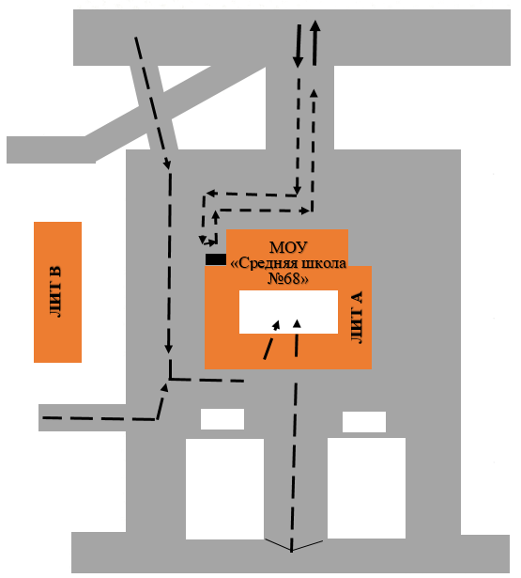
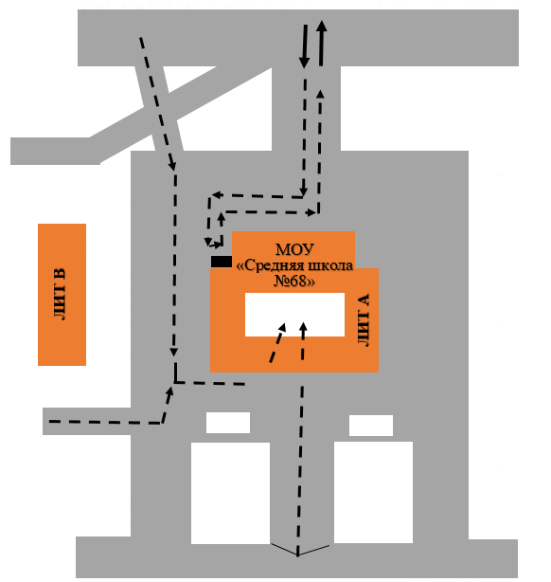

Условные обозначения:
движение грузового транспорта
движение детей
место погрузки

ЛИТ А - МОУ «Средняя школа №68»
ЛИТ В – центр ОБЖ
въезд выезд грузового транспорта

